**Dataset**

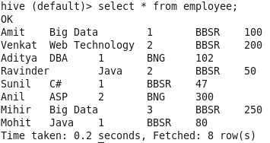

**Problem #1**

**Query**



**Output**

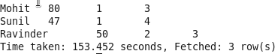

**Problem#2**

**Query**



**Output**

